1. **ASP.NET Core:** программная платформа, разработанная Microsoft и предназначается для разработки web-приложений.
2. **ASP.NET Core:** является фреймворк с открытым кодом, <https://github.com/aspnet>.

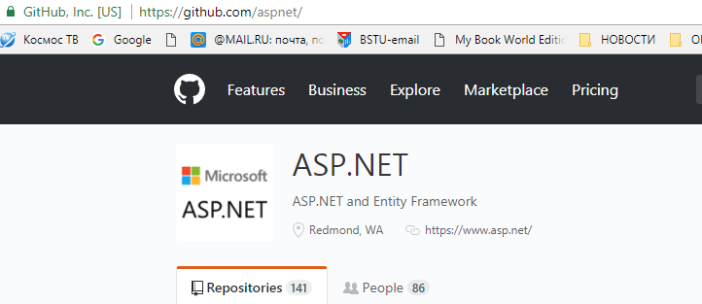

1. **ASP.NET Core:** кроссплатформенность, Windows, Linux, Mac OS.
2. **ASP.NET Core:** последняя версия



1. **ASP.NET Core:** проверить



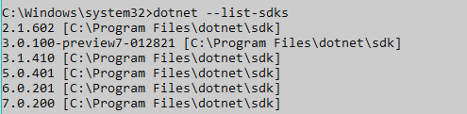

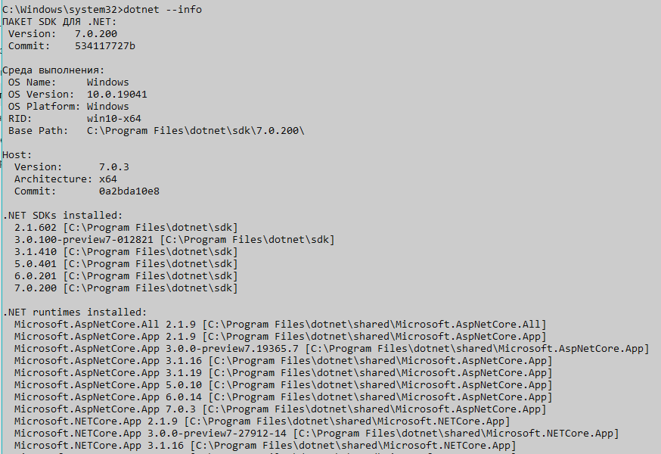

1. **ASP.NET Core:** простейшее приложение – обработчик HTTP-запросов.

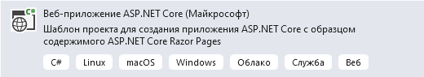

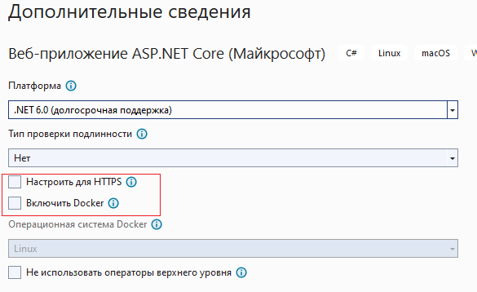

1. **ASP.NET Core:** проект/шаблон .

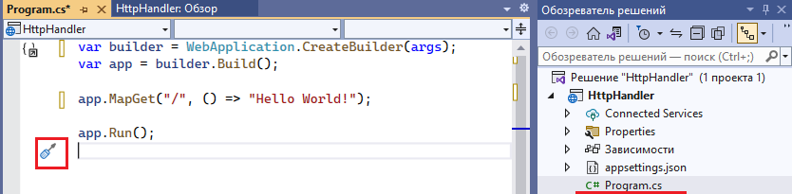

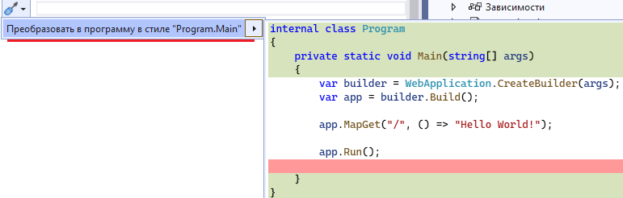

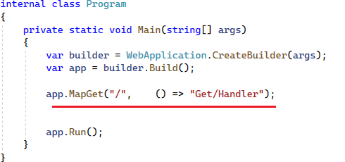

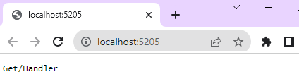

1. **ASP.NET Core:** простейшее приложение – журнал/протокол

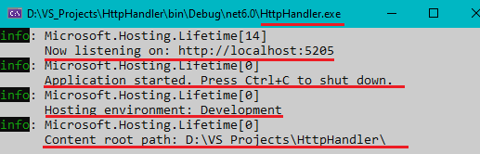

1. **ASP.NET Core:** POSTMAN, тесты

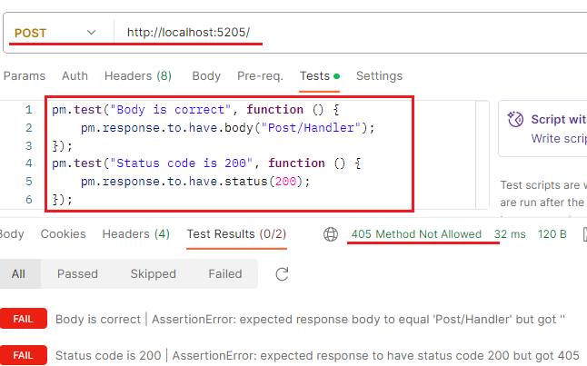

1. **ASP.NET Core:** обработчики для методов

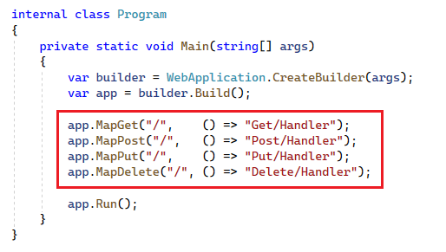

1. **ASP.NET Core:** POSTMAN, тесты, runner

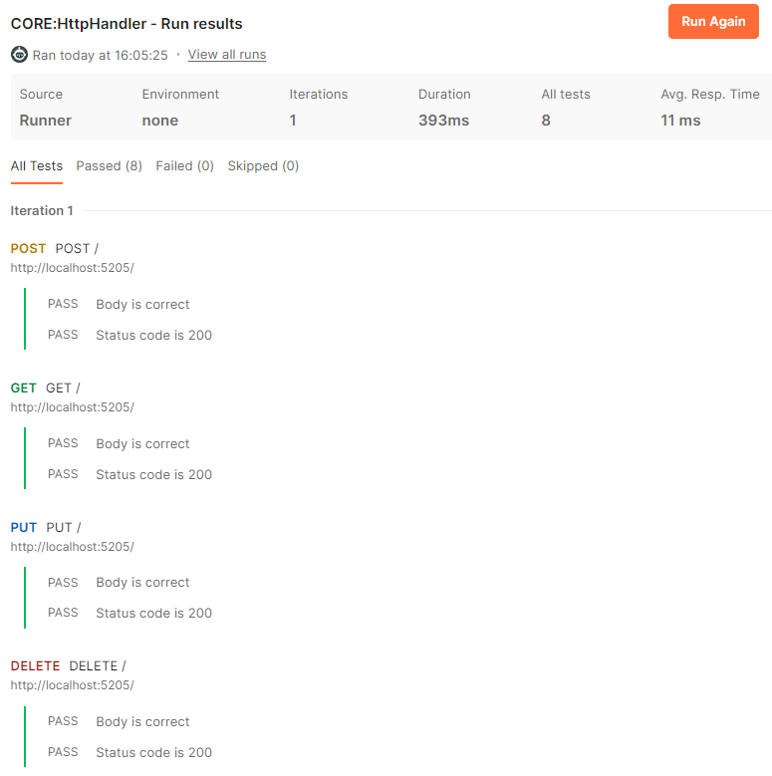

1. **ASP.NET Core:** статические ресурсы

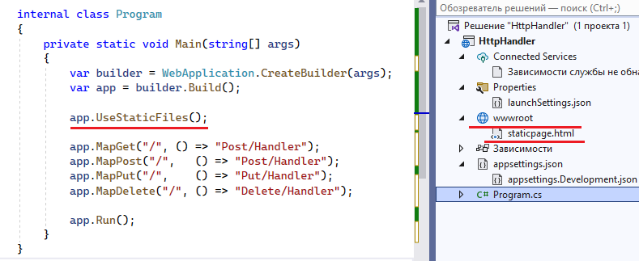

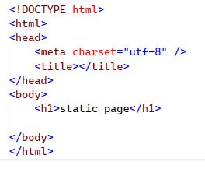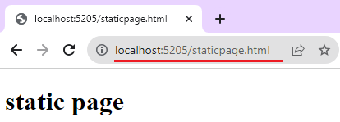

1. **WebSockets:** протокол, дуплексный, над TCP/IP, установка соединения HTTP: Connection, Upgrade.

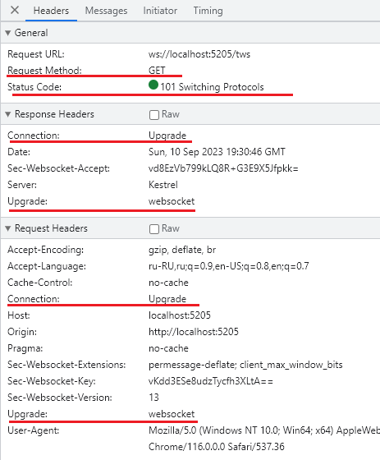

1. **ASP.NET Core:** Web sockets, Thread, Trace.

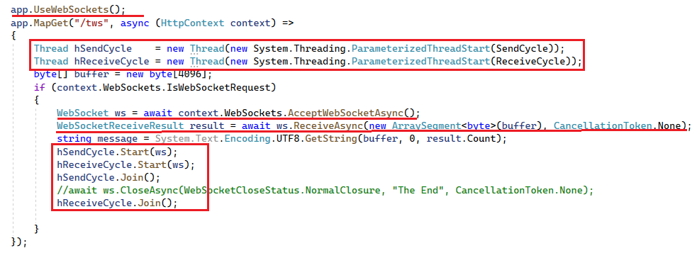

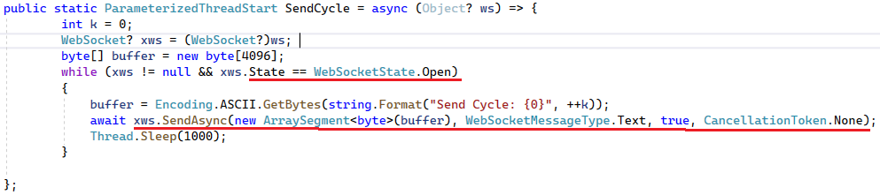

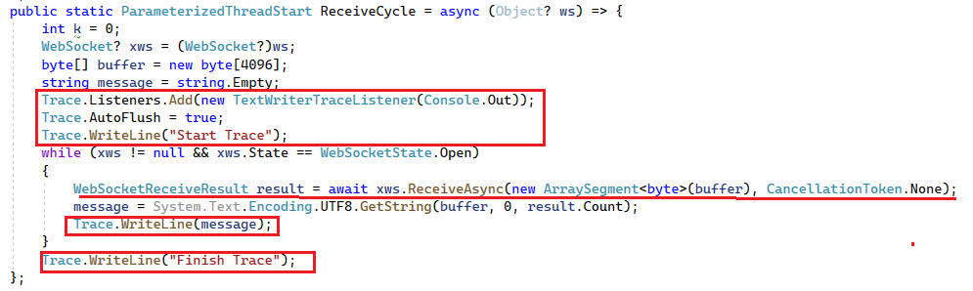

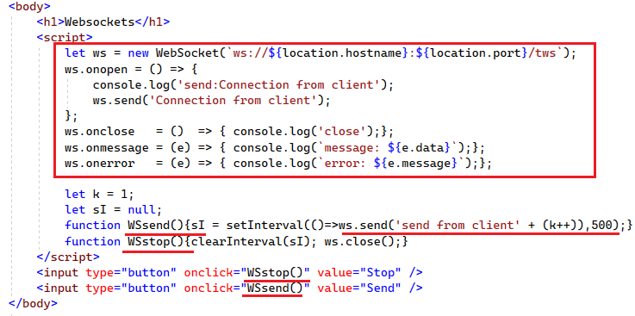

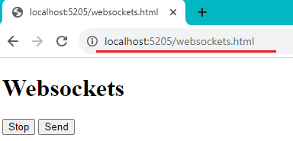

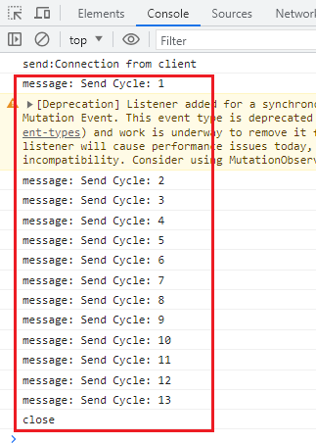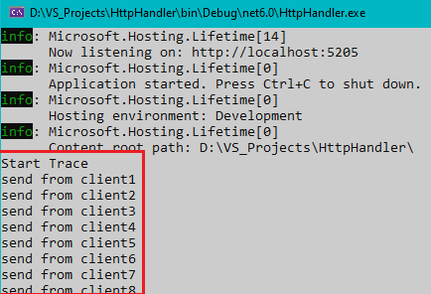

1. КОНЕЦ
2. 1.hhhhh
3. 2.hhhh
4. 3.jjj
5. <https://learn.microsoft.com/ru-ru/troubleshoot/developer/webapps/aspnetcore/practice-troubleshoot-linux/1-3-install-dotnet-core-linux>
6. https://learn.microsoft.com/ru-ru/aspnet/core/fundamentals/?view=aspnetcore-7.0&tabs=windows
7. Pp
8. Ppp
9. Pp